Kontrola chladící soustavy motoru
Je velmi důležité věnovat pozornost kontrole chladící soustavy motoru, jejíž závada může způsobit vážné poškození motoru.
Druhy kontrol podle způsobu chlazení motorů:
- Motor chlazený vzduchem
- termospínač větráku
- funkce ventilátoru
- funkce regulace
- změna otáček větráku
- čistota hlavy válce, žebrování válce
- usměrňování proudění vzduchu

- Motor chlazený kapalinou
- množství chladicí kapaliny
- mrazuvzdornost chladicí kapaliny
- těsnost systému
- teplotu chladicí kapaliny při ohřevu motoru i při provozu (funkčnost termospínače větráku chladiče, termostat…….)

Kontrola množství chladicí kapaliny: Množství chladicí kapaliny se kontroluje na plastové průhledné nádobce umístěné v okolí motoru, kontrola probíhá vizuálně, zrakem. Na průhledné plastové nádobce jsou vyznačeny rysky Max a Min mezi kterými se musí výška hladiny kapaliny pohybovat. Nádobka slouží i zároveň jako nádobka vyrovnávací (kapalina při různé teplotě zaujímá různý objem).
Kontrola těsnosti chladící soustavy: Tlakovou zkoušku provedeme přímo na vozidle, pokud dochází ke ztrátě chladicí kapaliny a netěsnost v systému je neprojevitelná. Pomocí

zvláště upravené zátky se celá chladící soustava natlakuje a zjišťuje se ze zakrytých míst prolínání chladicí kapaliny, zároveň se zjišťuje pokles tlaku na tlakoměru. Systém se natlakuje a nechá se 10 až 15 minut natlakovaný, pokud je celý systém těsný, nesmí dojít na tlakoměru k úbytku tlaku.
Zařízení pro zvýšení tlaku v chladicím systému

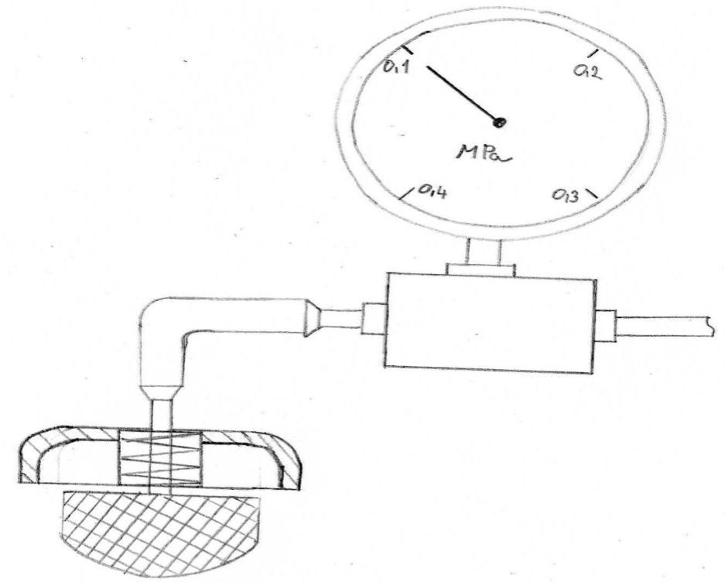

Kontrola teploty chladící soustavy: Při provozní teplotě vykazuje motor známky nejmenšího opotřebení a maximální hospodárnosti provozu, provozní teplota je optimální teplota, která je udržována regulačními prvky v chladicím systému. Provozní teplotu kontrolujeme na palubní desce vozidla, pomocí různých ukazatelů. Pokud je teplota chladicí kapaliny pod 75ºC, motor tedy nepracuje při provozní teplotě, dochází k většímu opotřebení a vyšší spotřebě paliva. Přetlaková zátka systému, zvyšuje bod varu chladicí kapaliny, zátka vytváří přetlak.

Při chodu motoru, udržuje provozní teplotu chladicí kapaliny několik regulačních prvků, jsou to zejména: - průtokový termostat
- větrák chladiče, který je sepnut pomocí termospínače
Příklad konkrétních hodnot pro příslušenství chladicího systému:
- Škoda favorit:
- průtokový termostat - začátek otevírání 86 až 90ºC
- plně otevřen při 103ºC
- minimální zdvih při plném otevření 8 mm
- termospínač elektrického větráku chladiče
- spíná při 95 až 99ºC
- vypíná při min. 88ºC
Kontrola mrazuvzdornosti chladicí kapaliny: Chladicí systémy vozidel jsou plněny destilovanou vodou a nízkotuhnoucí kapalinou (fridex). Chladicí kapalina zabraňuje tvorbě minerálních usazenin a korozi v topném a chladicím systému. Mrazuvzdornost kapaliny měříme obvykle hustoměrem, u kterého je stupnice cejchována přímo ve stupních celsia. Chladicí kapalina by měla mít odolnost proti zamrznutí celoročně do - 25ºC, při této koncentraci jsou minimalizovány vedlejší účinky kapaliny.

Použitá literatura:
VÉMOLA, Ing. Aleš. Diagnostická zařízení. Brno: Technické překladatelství a vydavatelství, 1996.

